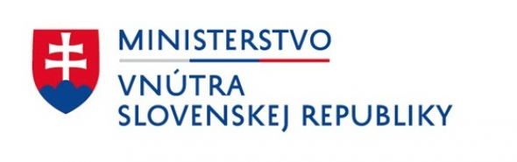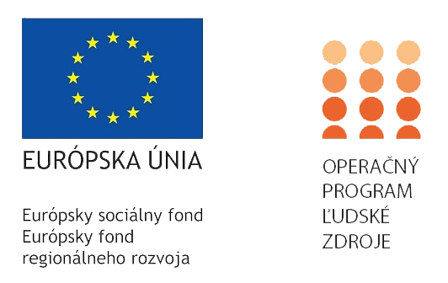

“Tento projekt sa realizuje vďaka podpore z Európskeho fondu regionálneho rozvoja v rámci Operačného programu Ľudské zdroje”

Začiatok realizácie projektu: 01/2019 Koniec realizácie projektu: 03/2021
Dopytovo orientovaný projekt
www.minv.sk

Názov projektu
Rekonštrukcia predškolského zariadenia v obci Čičava
V ý š k a n e n á v r a t n é h o f i n a n č n é h o p r í s p e v k u : 5 8 1 4 4 3 , 8 5 E U R

